
互联网络程序设计实验
实验报告
课程名称：互联网络程序设计实验
学 院：计算机科学与工程学院(网络安全)
专 业：计算机技术
学生姓名：易嘉祯
学 号：201922080909
指导教师：邢建川
日 期： 20 年 5 月 11 日

电 子 科 技 大 学
实 验 报 告
学生姓名：易嘉祯 学 号：201922080909 指导教师：邢建川

实验平台：
本实验在windows平台下的WSL上进行

实验内容：

安装SecureCRT
SecureCRT是一款支持SSH的终端仿真程序,可以直接连接linux的命令行.
新建一个SecureCRT的会话,并进行配置

安装Boost库
实验boost::unit_test单元测试框架

安装CMake
学会使用CMake进行项目配置

实验步骤：

安装SecureCRT
由于之前已经安装过,就不重复安装了,这里显示登陆后的界面
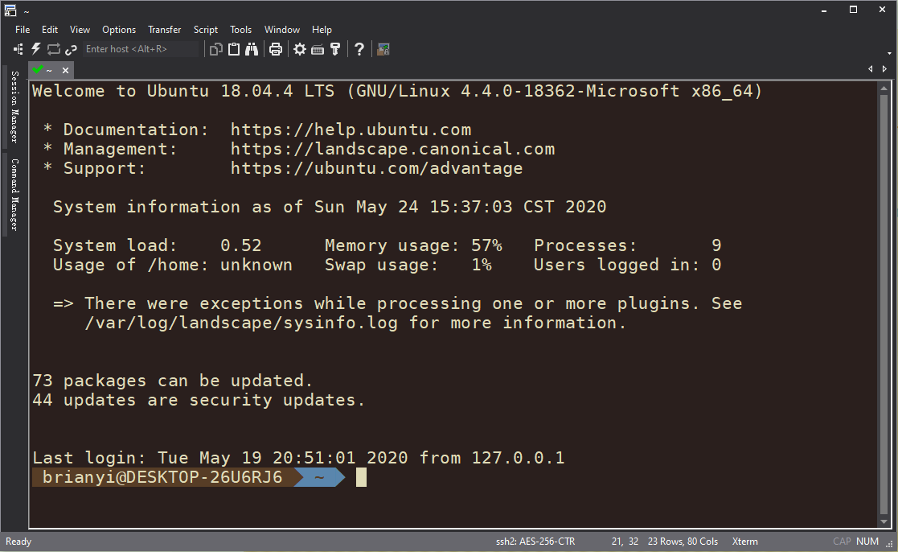

安装Boost库
从群里下载Boost以后
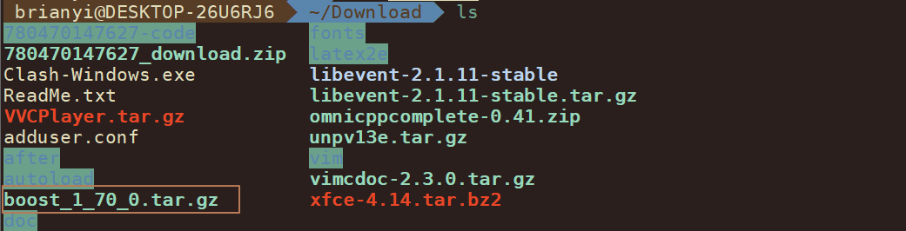
使用x boost_1_70_0.tar.gz进行解压,解压花费了一小会儿
安装到指定目录/usr/local/boost1.70.0
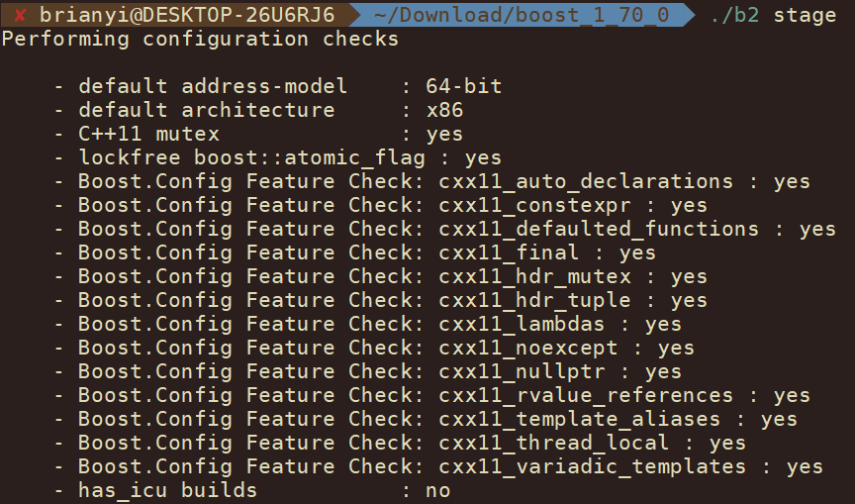
运行完./b2 stage之后开始了一系列的检查操作,然后自动进行了make,感觉和一般的configure后make&&make install一样.
使用之前写的一个模仿std::basic_string的一个类,将其放在src文件内,项目文件结构如下
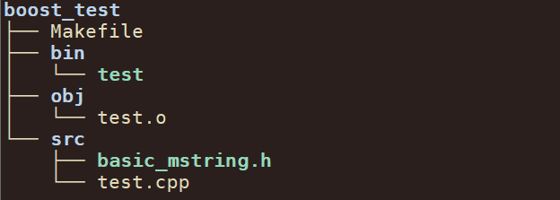
basic_mstring.h内容如下
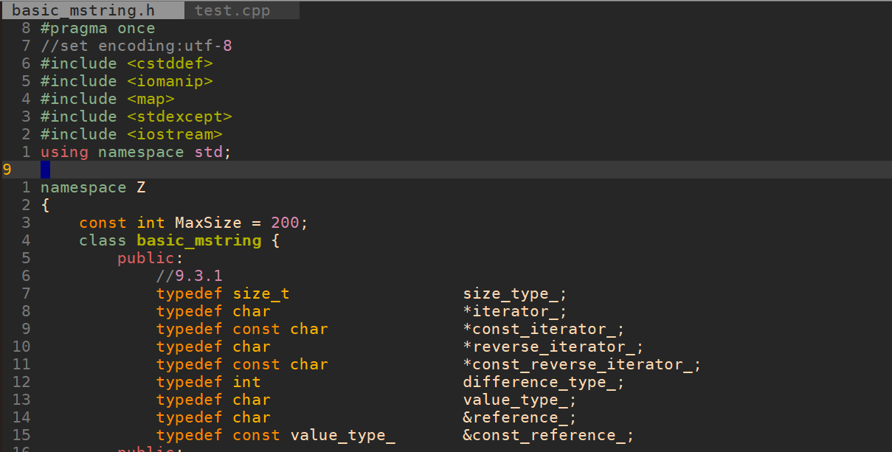
编写测试文件test.cpp
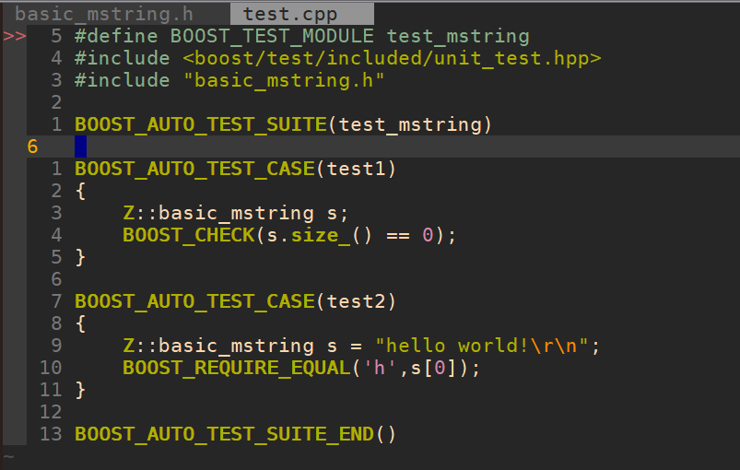
使用编写的通用Makefile文件
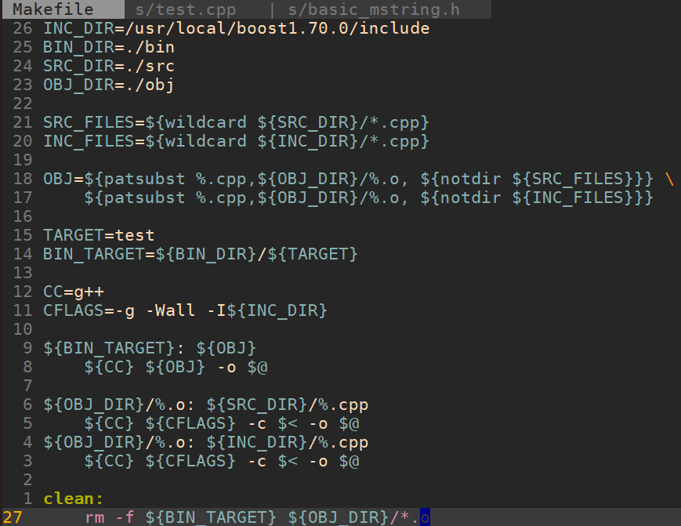
Make后运行
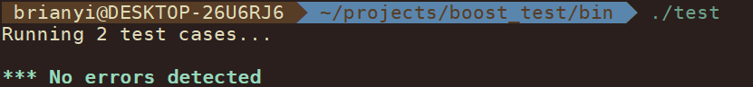

安装CMake
之前已经安装过了,就没有重复安装,以下是cmake的版本
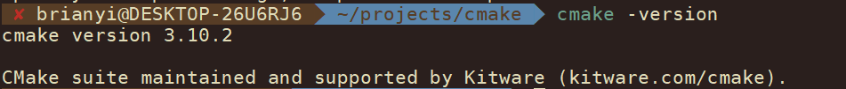
编写CMakeList.txt
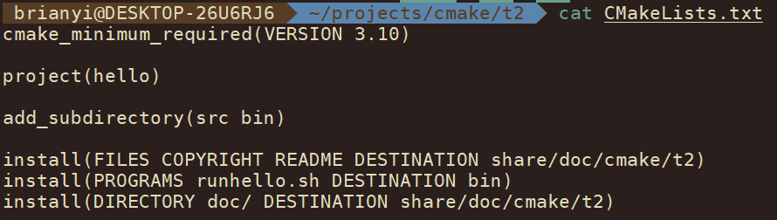
在src目录存放源码main.c,并在该目录下写一份CMakeList.txt
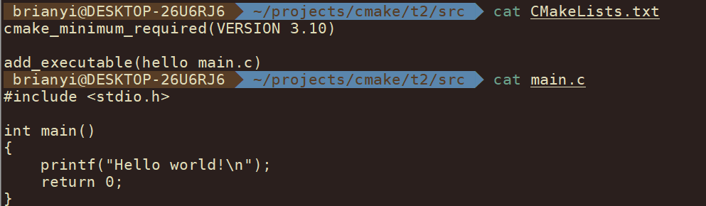
使用cmake
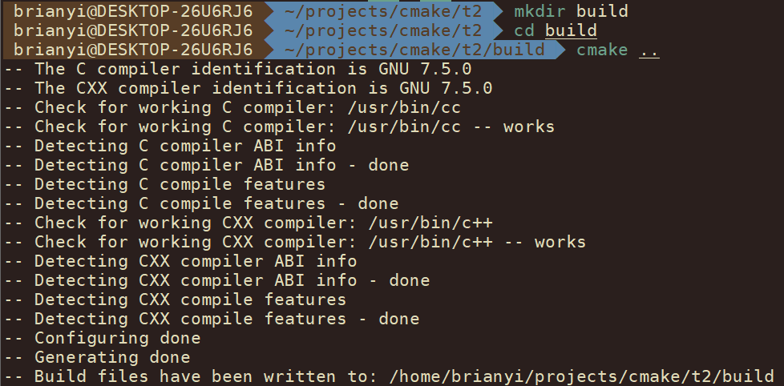
Build文件夹下生成了一堆中间文件,最有用的是生成了Makefile文件,接下来进行make -j5,生成可执行文件
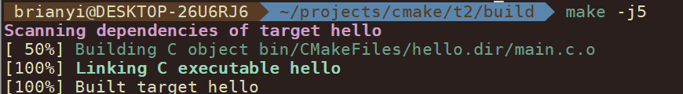
生成的可执行文件在bin目录下,我们运行

实验目的：
学会使用SecureCRT
熟悉Boost库并会使用Boost库中单元测试部分
学会使用CMake,对于大型项目来说,CMake可以大大降低在Linux下编译工程的时间消耗,不必花较多时间在Makefile文件上,而是用简单的语句达到同样的效果

总结及心得体会：
实验收获颇丰,学会了使用CMake,学会了单元测试,个人觉得单元测试非常有用,对于项目debug来说是一个关键部分.
个人对于Makefile也喜欢了解一下,因为网上有些开源项目只有Makefile文件,所以也花时间了解了下Makefile文件

报告评分：
指导教师签字：

